Приложение 1.

№ парты | Задание |  | Ответы для учителя  для проверки | Соотнести ответы для нового понятия по возрастанию значений
1 | Вычислите значение у по формуле у=2х+3, если х = 2 | я | 7
2 | Вычислите значение у по формуле у=2х+3, если х = -6 |  | -9
3 | Вычислите значение у по формуле у=2х+3, если х = 4 |  | 11 | Ф
4 | Вычислите значение у по формуле у=2х+3, если х = 5 |  | 13 | У
5 | Вычислите значение у по формуле у=2х+3, если х = -3 | н | -3 | Н
6 | Вычислите значение у по формуле у=2х+3, если х = 6 |  | 15 | К
7 | Вычислите значение у по формуле у=2х+3, если х = -1 | ц | 1 | Ц
8 | Вычислите значение у по формуле у=2х+3, если х = -5 | ф | -7 | И
9 | Вычислите значение у по формуле у=2х+3, если х = 0 | и | 3 | Я
10 | Вычислите значение у по формуле у=2х+3, если х = - 2 | к | -1
11 | Вычислите значение у по формуле у=2х+3, если х = 3 |  | 9
12 | Вычислите значение у по формуле у=2х+3, если х = -4 | у | -5

Приложение 2.
 | 1парта | 2парта | 3парта | 4парта | 5парта | 6парта | 7парта | 8парта | 9парта | 10парта | 11парта | 12парта
Ответы учеников | 7 | -9 | 11 | 13 | -3 | 15 | 1 | -7 | 3 | -1 | 9 | -5
Приведенное решение учителем | 7 | -9 | 11 | 13 | -3 | 15 | 1 | -7 | 3 | -1 | 9 | -5
Соотношение ответов | я |  |  |  | н |  | ц | ф | и | к |  | у

Приложение 3.
КЕЙС |  | Ключи для учителя
Задание №1 | (2человека)  В тариф сотовой связи «Smart mini» входит не только абонентская плата в размере 120 рублей, но и плата за разговор в минуту с другими операторами сотовой связи России, каждая минута разговора равна 2 рубля.  1. Вычислим плату за телефон в течение месяца, если мы вели разговор через оператора другой сотовой связи 2 мин, 4 мин, 6 мин., 10 мин  - записать выражение для вычисления платы за телефон для 2мин, 4 мин, 6мин, 10мин.  - вывести общую формулы для вычисления платы за телефон. | S = 120 + 2∙2 = 124руб.  S = 120 + 2∙4 = 128руб.  S = 120 + 2∙6 =132руб.  S = 120 + 2∙8 = 136руб.  S = 120 + 2∙10 = 140руб.  S = 120 + 2∙t
Задание №2 | (2человека)  Работа с учебником. Дать определение следующим понятиям  - Функция –  - Аргумент функции –  - Область определения -  - Область значений - | - это правило, с помощью которого по каждому значению независимой переменной можно найти единственное значение зависимой переменной.  - независимая переменная.  - это все значения, которые принимает аргумент.  - это значение зависимой функции.
Задание №3 | (4человека). В карточке «Зависимость платы за телефон» отметить точкой значения платы при 4мин, 6мин, 8мин, 10мин. (Взять значения с задания №1).  Внимание! Значение платы за телефон при 2мин. уже установлено.  «Зависимость платы за телефон»  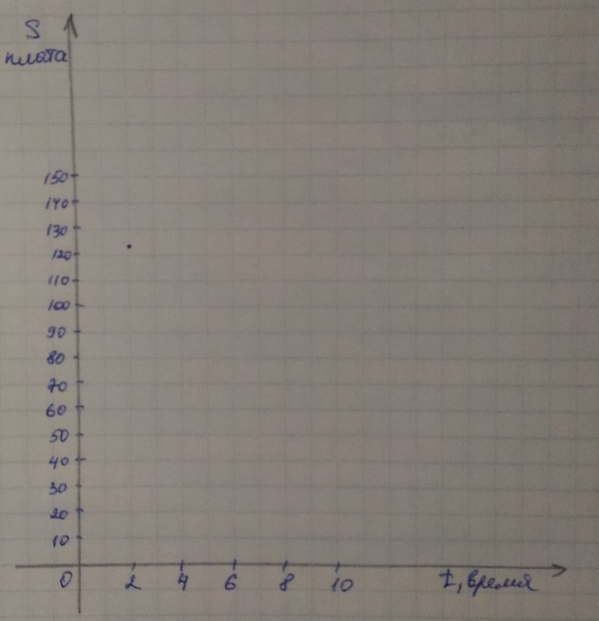  Определить по графику область определения и область значения функции | 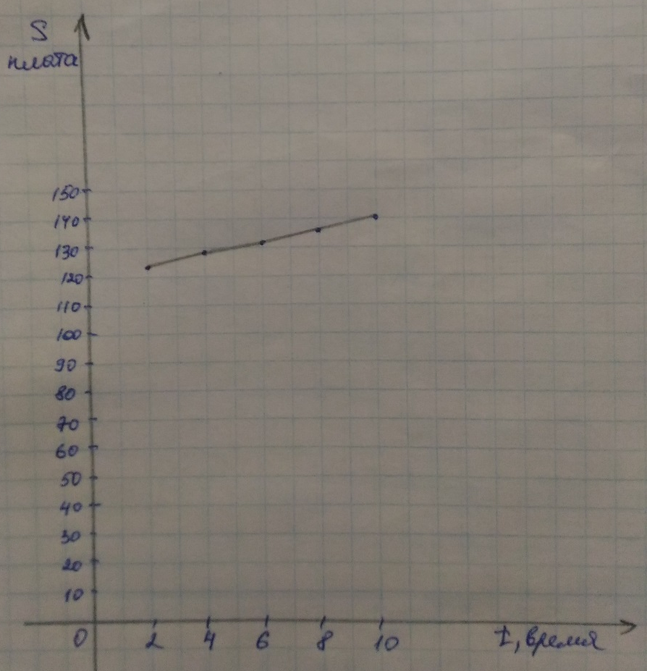  Область определения – от 2 до 10  Область значения – от 124 до 140

Приложение 4.
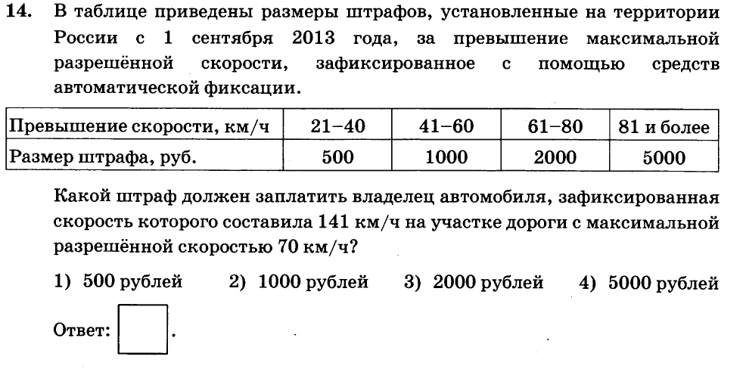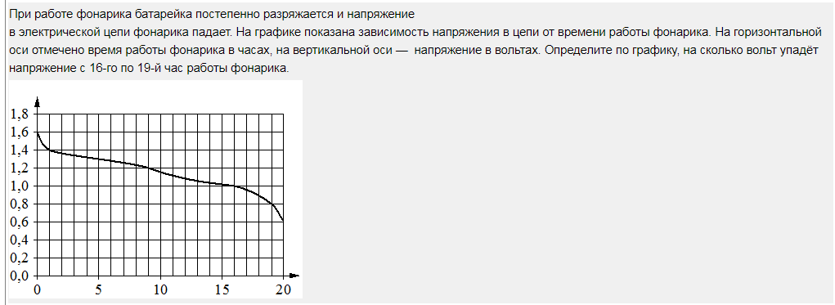

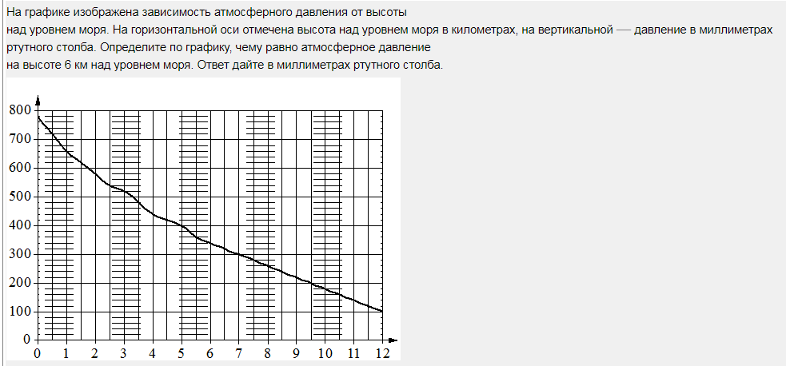

Приложение 5.
Лист самооценки
№ п/п | Деятельность учащегося | Критерии самооценки | Самооценка | Критерии оценки одноклассника по парте | Оценка одноклассника (Ф. И.)
1 | Формулировка темы урока, цели и задач урока. | Ясам смог определить тему, цель и задачи урока - 2 б.  Я смог определить только тему урока - 1 балл.  Я не смог определить тему, цель и задачи урока - 0 б. |  | Принимал участие в определении темы урока, цели урока, или задач урока - 1 б.  Не принимал участие в определении темы урока, цели урока, или задач урока 0 б
2 | Что я буду делать для достижения цели. | Я сам определил, как достичь цели урока - 1балл.  Я не смог определить, как достичь цели урока - 0 баллов. |  | Принимал участие в планировании действий для достижения цели урока - 1 б.  Не принимал участие в планировании действий для достижения цели урока 0 б
3 | Выполнение практической работы в паре. | Участвовал в работе группы – 1 балл.  Не участвовал в работе группы – 0 балл. |  | Участвовал в работе группы – 1 балл.  Не участвовал в работе группы – 0 балл.
4 | Работа в группе по работе с кейсом. | Участвовал в работе группы – 1 балл.  Не участвовал в работе группы – 0 балл. |  | Участвовал в работе группы – 1 балл.  Не участвовал в работе группы – 0 балл.
5 | Выполнение задания с графиками функций. | Сделал все примеры сам -2 балла.  Сделал меньше половины сам- 0 баллов. |  | Справился у доски с заданием 1 балл.  Не справился у доски с заданием 0 баллов.
6 | Выбор домашнего задания | 3 балла - выбрали 3 задания из 3, 2 балла – выбрали только 2 номера, 1 балл – выбрал 1 задание из 3 |  | Не оценивается

Поставьте себе оценку: если вы набрали 8-10 баллов - «5»; 5 – 7 баллов – «4»; 4 – 5 баллов – «3».

